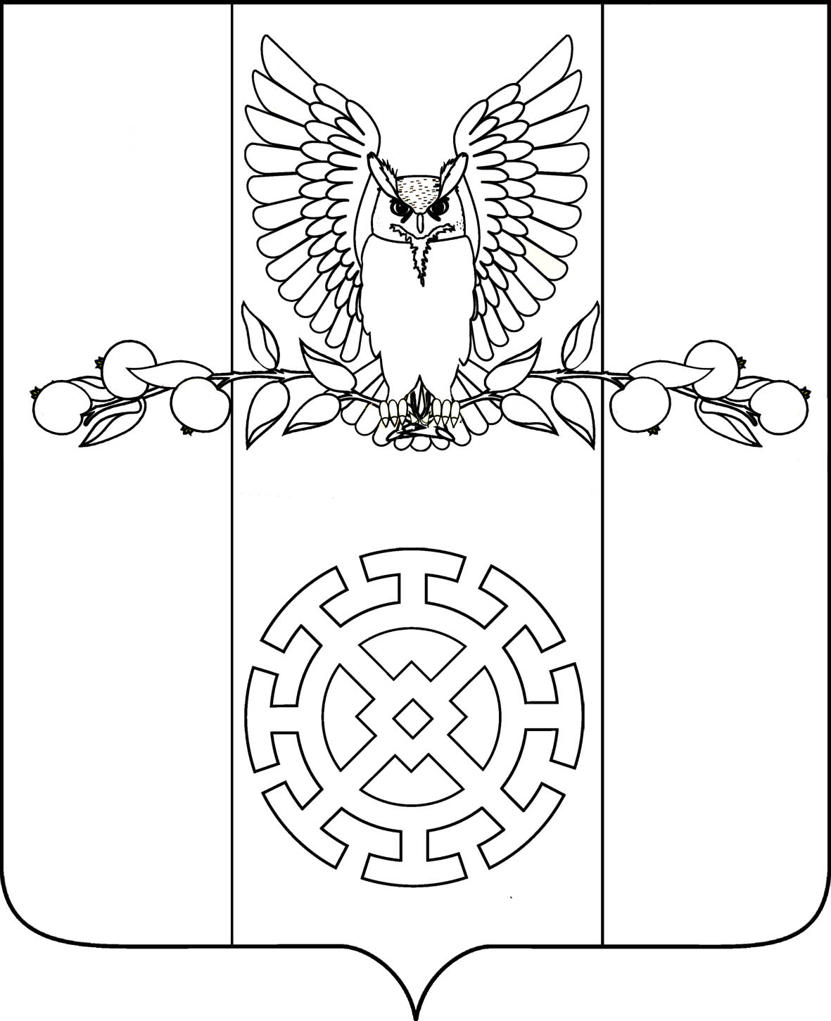

ПОСТАНОВЛЕНИЕ

АДМИНИСТРАЦИИ КУЙБЫШЕВСКОГО СЕЛЬСКОГО

ПОСЕЛЕНИЯ СТАРОМИНСКОГО РАЙОНА

от 15.10.2024г. № 70-р

х. Восточный Сосык

О присвоении административного адреса объекту недвижимости

(амбулатория врача общей практики), расположенному на территории Куйбышевского сельского поселения Староминского района в хуторе Восточный Сосык

Руководствуясь постановлением Правительства Российской Федерации от 19 ноября 2014 года № 1221 «Об утверждении Правил присвоения, изменения и аннулирования адресов», в целях упорядочения адресов объектов недвижимости, расположенных на территории Куйбышевского сельского поселения Староминского района, руководствуясь статьей 31 Устава Куйбышевского сельского поселения Староминского района,
п о с т а н о в л я ю:
1. Объекту недвижимости – амбулатории врача общей практики с кадастровым номером 23:28:0301001:1315, площадью 175,6 квадратных метров, расположенному на земельном участке с кадастровым номером 23:28:0301001:1101, площадью 550 квадратных метров, имеющему местоположение: Краснодарский край, Староминский район, х.Восточный Сосык, 232Б., присвоить административный адрес: Российская Федерация, Краснодарский край, Староминский муниципальный район, Куйбышевское сельское поселение, хутор Восточный Сосык, нежилое здание 232Б
2. ГБУЗ «Староминская ЦРБ» МЗ КК (Ю.А.Демидов) в течение шести месяцев со дня подписания постановления привести все правоустанавливающие документы в соответствии с настоящим постановлением.
3. Контроль за выполнением настоящего постановления оставляю за собой.
4. Постановление вступает в силу с момента его подписания.

И.о.главы
Куйбышевского сельского поселения
Староминского района Н.А.Батракова

